**Tekstkader 3: De schedel**

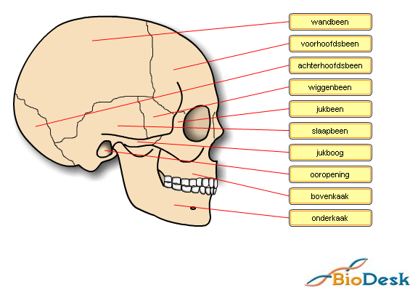In de onderstaande afbeelding zijn de belangrijkste schedelbeenderen van een mens aangegeven. De meeste schedelbeenderen zitten aan elkaar vast. Tussen deze beenderen is geen beweging mogelijk.

[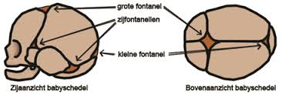](http://www.google.nl/imgres?imgurl=http://www.10voorbiologie.nl/afbfczw/fontanellen.png&imgrefurl=http://www.10voorbiologie.nl/index.php?cat=3&id=1593&h=158&w=458&tbnid=vA8TYajXj6aJHM:&zoom=1&docid=ZLyp3MXq4enoYM&ei=k8meVLHuGs3hauSXgdAF&tbm=isch&ved=0CD0QMygPMA8&iact=rc&uact=3&dur=431&page=2&start=13&ndsp=24)

De schedelbeenderen van een pasgeboren kind zitten nog niet aan elkaar vast.

De dunne, vliezige plaatsen tussen de schedelbeenderen heten de fontanellen. Als het kind ongeveer anderhalf jaar oud is, zijn de fontanellen dichtgegroeid.

